**Белявский Марко (Bielawski Marko)**

8 ноября 1813 г – венчание с девкой Софией Крывец с деревни Замосточье (НИАБ 136-13-920, лист 20, №19/1813-б (ориг)).

**НИАБ 136-13-920:** Лист 20. **Метрическая запись №19/1813-б (ориг).**

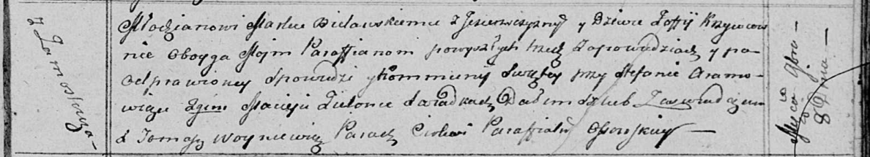

Осовская Покровская церковь. 8 ноября 1813 года. Запись о венчании.

Bielawski Markо – жених, молодой, парафии Осовской, с деревни Озерщизна.

Krzywcowna Zoffija – невеста, девка, парафии Осовской, с деревни Замосточье.

Aramowicz Stefan – свидетель.

Zielonka Maciey – свидетель.

Woyniewicz Tomasz – ксёндз.